

Ameco 华北航线中心
智能数字化飞机故障诊断辅助系统
技术方案

DataMesh 商询科技
2024年7月8日

项目背景
飞机故障诊断与处置是飞机维修工作的核心部分，直接关系到飞机的适航状态和技术状态。目前，传统的排故工作流程较为繁琐，主要问题包括：
- 人员理解不一致：不同排故人员对手册掌握和理解不一致，导致排故措施不统一。
- 手册与现象不匹配：排故手册和实际故障现象无法一一对应，增加了故障诊断的难度。
- 复杂系统排故准确性：复杂系统的排故方案准确性较低，容易导致误判。
- 系统不融合共享：现有的维修技术应用系统众多，缺乏融合和数据共享机制。
这些问题对Ameco的安全稳定运行造成了一定的困难，因此，有必要对整个排故流程进行研究、梳理和优化。通过技术手段，为排故工程师和维修人员提供一套智能化、数字化的飞机故障诊断辅助系统，确保故障现象收集全面、排故流程规范，提高故障处置的准确性和规范性。
基于智能数字化飞机故障诊断辅助系统，需要实现：
- 故障现象收集标准化：通过标准化的收集模板，提高故障现象收集的全面性。
- 基于飞机系统相关厂商提供的原始材料进行精准的维修方案分析和建议：通过精准的维修方案建议和分析，提高排故工作的准确性和规范性。
- 与已有系统的集成：与机队技术管理与品质管控平台现有TCC系统对接，实现基础数据的实时更新和排故手册版本的自动更新，并加密处理私有化部署。
该系统将有效提高飞机维护效率，具体表现为：
- 提高故障现象收集的全面性。
- 规范飞机排故流程。
- 避免因技术能力不足导致的故障判断错误。
- 增强排故工程师的训练手段，提高业务能力。
- 提高排故准确性和效率，缩短故障处置时间。
此外，智能数字化飞机故障诊断辅助系统可广泛应用于各机型的飞机维修，通过项目的探索和应用实践，可以推动建立相关技术开发和应用的标准框架和流程，形成新的生产流程和技术应用互相促进的良性循环，最终实现整体维修水平的提升。

系统整体建设目标
建设Ameco华北航线中心的智能数字化飞机故障诊断辅助系统，将交付一套基于A330排故手册的故障诊断辅助系统，其主要目标包括：
- 提高排故流程的标准化：
通过智能数字化飞机故障诊断辅助系统，规范化排故流程，确保各个步骤的一致性和可重复性，提升整体排故效率和准确性。
- 解决排故工程师人员素质不均衡导致的知识掌握不全面问题：
系统化知识库和标准化操作指南帮助排故工程师全面掌握飞机系统故障处置的相关知识，减少因人员素质差异导致的知识盲区。
- 解决排故工程师对手册理解差异性问题：
系统通过解析A330飞机排故手册，提供图形化可编辑的维修流程图功能，减少排故工程师对手册理解的差异，确保每个工程师都能按照标准化流程进行排故操作。
- 快速调取和智能匹配排故历史数据：
通过系统的人机对话界面，工程师能够快速输入故障信息，系统可以自动生成中英文排故方案的推荐，并能智能匹配和调取历史排故数据，提升问题解决的效率。
- 自动分析和推荐排故方案：
系统自动对记录的排故数据进行分析，通过数据库快速查询完整排故过程，生成系统推荐的中英文对照排故方案，为工程师提供可靠的操作建议。

系统需求概要
基于项目的整体背景和系统整体建设目标的要求，系统的需求概括为以下关键内容：
- SGML的文档解析：
能够将A330飞机的排故手册（格式为SGML文件格式），按照维修要求解析拆分成不同的维修检查流程；系统通过工具针对SGML文件进行解析，解析后的数据拆分成不同的维修检查流程；
- 拆分生成维修检查的流程：
SGML文件解析后的数据，按照维修手册的要求生成维修流程，同时能够通过图形化的方式显示、编辑这些维修流程，并能够在系统中通过相关人员的审核确认；
- AI根据维修流程和方案提出问题，并引导维修工程师按照维修方案的要求执行检修步骤；
AI基于已经解析和审核确认的维修流程方案，逐步推送相关维修的问题，使得工程师按照系统基于维修方案给出的维修步骤进行检修。
- 工程师上报故障，系统能够快速定位原始维修方案并推荐相关维修建议；
当工程师碰到相关的故障现象或者代码时，系统通过AI技术能够理解工程师提出的会话内容，并给出维修方案建议，同时也能够快速定位原始的维修方案并推荐相关的维修建议。
- 系统提供翻译能力；
系统在推动维修方案的同时，也能够翻译原始维修内容，提供中英双语对照的维修方案建议列表，并提供给工程师确认的能力；
- 日志管理和数据过程留档；
系统需要能够将智能维修的过程留档并记录操作的内容日志，为分析维修工程师的操作行为和故障类型提供数据分析的基础；
- 其他技术需求：
- 工程师从输入故障现象或代码到系统给出维修方案推荐响应时间在2秒以内，系统目标用户数量200个，同一时刻系统最大同时操作的用户数：80个；
- 系统能够7×24小时连续不间断稳定工作；
- 系统能够实现本地化私有化部署，满足公司保密性要求。

系统功能实现方案

4.1. 系统总体的功能设计
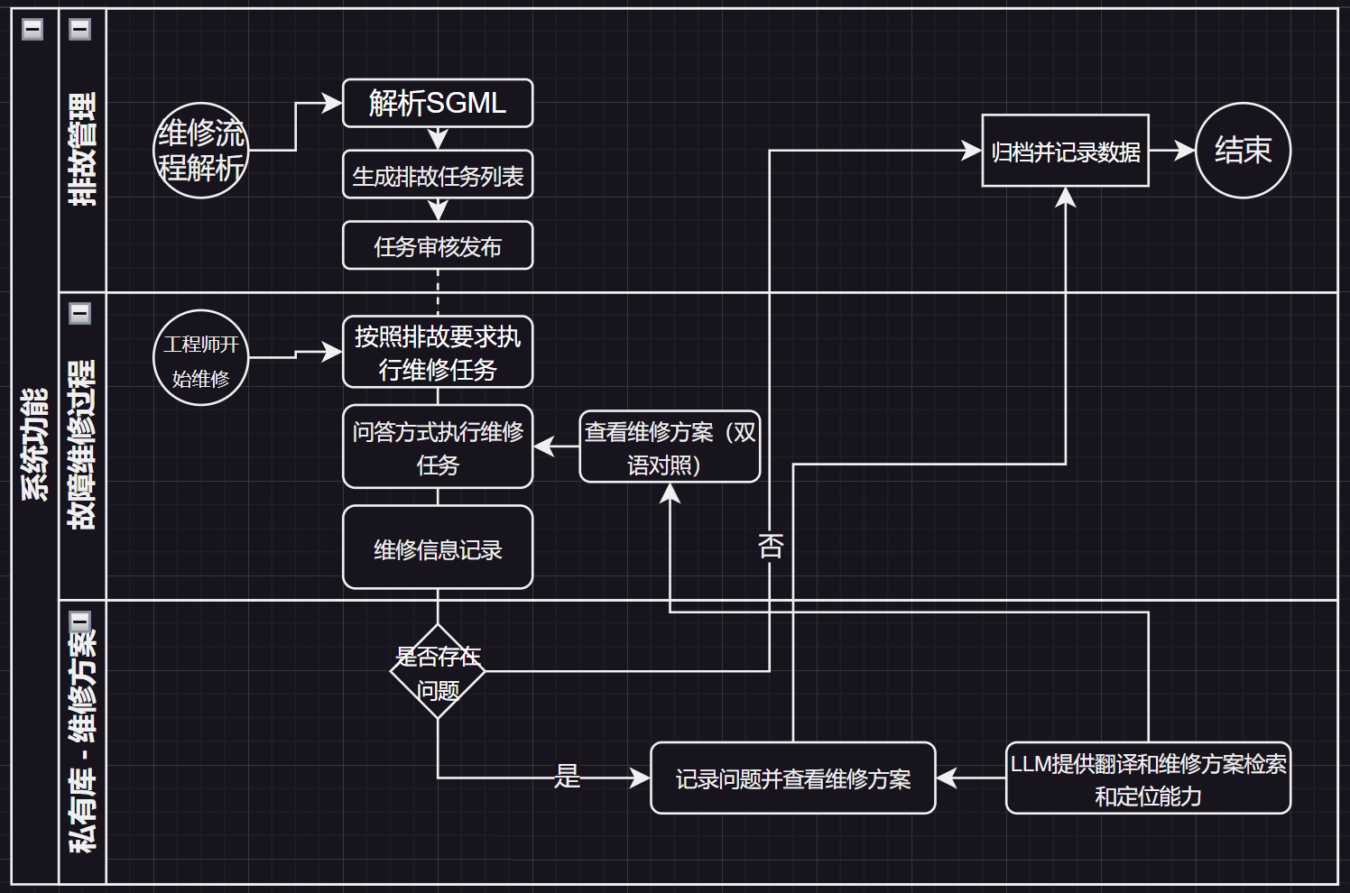
系统整体的运行流程如图所示，主要拆分成以下功能：
- SGML的解析；
- 排故管理：解析后生成维修流程，并审核发布；
- 维修过程管理；
- 维修方案翻译；
- AI – 大语言模型的能力建设；
- 数据归档管理；
- 和TCC系统的集成；

4.2. SGML文件解析
解析A330机型的SGML文件形成维修流程和任务，SGML文件解析处理流程如下：
- 整体的解析过程如下：
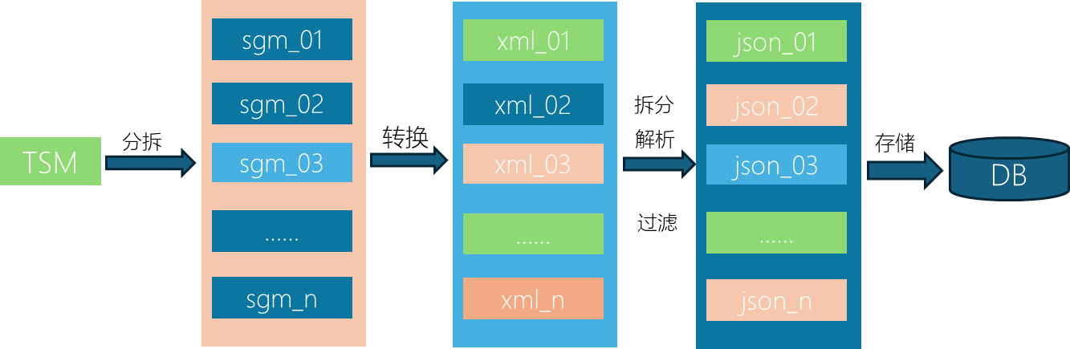
通过如下处理，最终SGML的相关文件会入库生成相关的关系型数据库和能够嵌入至LLM大语言模型的矢量数据库中。
- 根据TSM Guide的层次结构内容，按照以下的内容分类进行相应的流程和任务的解析和拆分：

- 核心的文档结构：
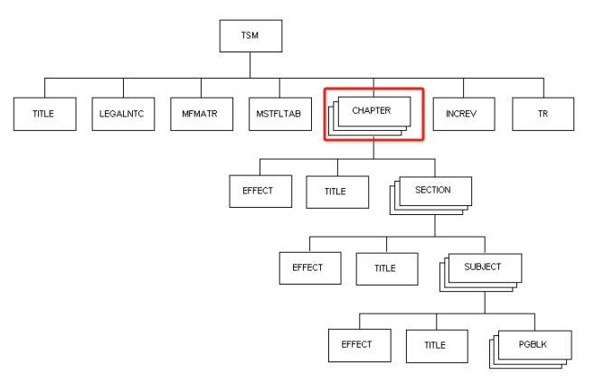
Chapter层次结构
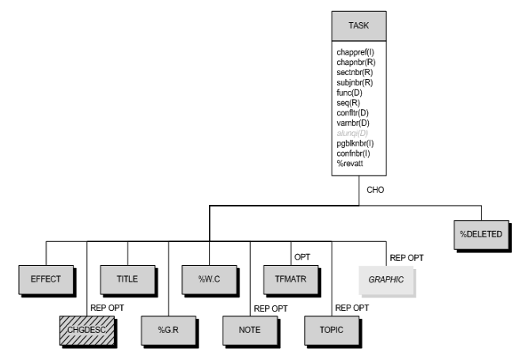
Task层次机构
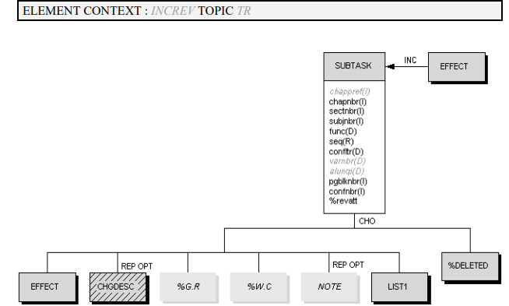
SubTask结构定义
- 工具解析后，生成维修流程的处理流程：

基于上述的文档结构，将SGML文档解析和拆分成不同的类别、任务和子任务，同时将这些信息进行结构化处理，在结构化的同时调用LLM的翻译能力，生成双语对照的任务和子任务。同时能够生成流程化的维修流程，供业务人员审核确认和发布。
- 解析效果验证：
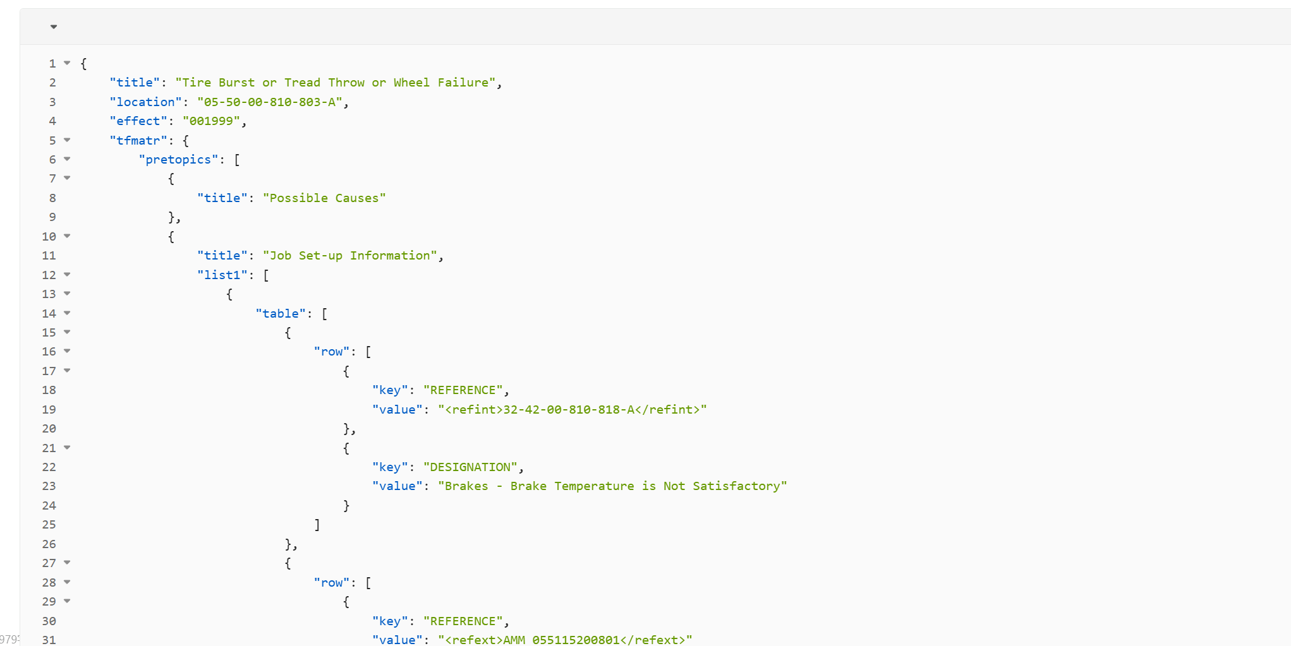
解析成JSON文件的例子如图所示
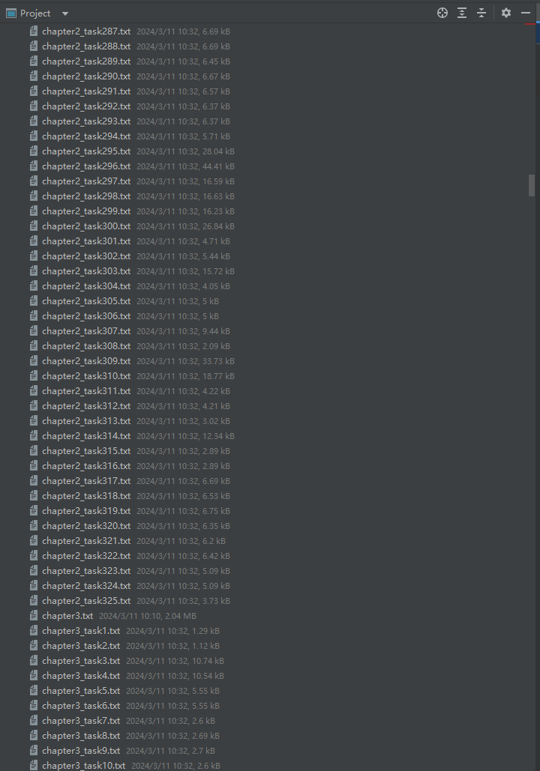
通过程序解析SGML成功后的文本文件

4.3. 排故管理

4.3.1. 排故方案的生成和审核
基于SGML的解析生成的数据，按照维修的流程生成排故方案。同时针对已经创建的排故方案，支持设置审核流程。审核人员根据故障信息，查看工程人员选择的排故方案，对方案进行审核。审核支持多层审核，审核通过的排故方案会生成排故任务由工程人员按步骤提示进行故障修复。
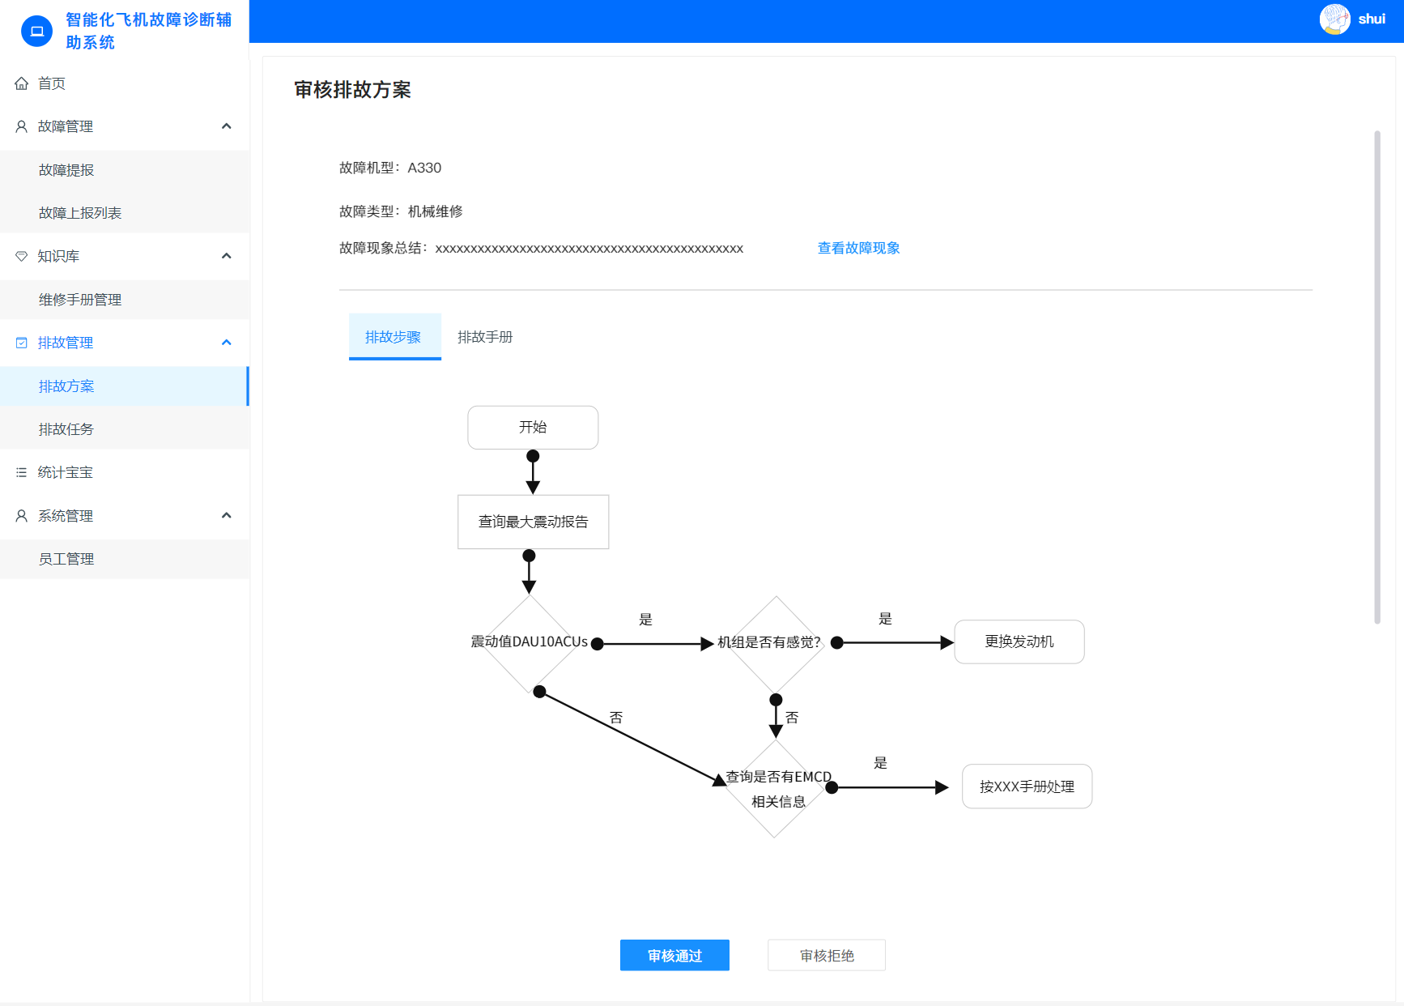
针对当前排故方案流程中涉及到的对应手册，进行展示。支持将知识库内的手册翻译为中文直接呈现，工程师也可以切换回原文模式进行对应信息的查看。
手册中信息支持在进行知识库维护的过程中，将文本内容进行结构化处理，即智能分段+分词+语义概括。结构化之后的信息，支持在文档查阅过程中，涉及引用或与其他文档相关的部分可以直接跳转后进行展示，便于工程师快速查阅后及时调整排故方案。
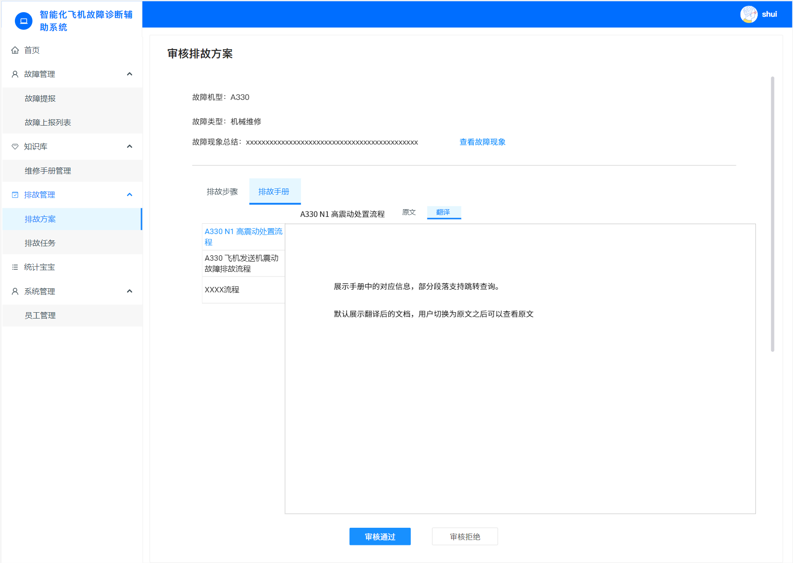

4.3.2. 排故任务执行
排故任务的执行支持在网页端/移动端上进行查看，整体交互采用对话的方式进行。系统根据排故方案中的步骤节点，开始收集故障的明细信息，明细信息的同支持文本、图片、视频等相关方式。由系统发出对应指示，如：信息采集指示、执行指示。工程人员根据对应执行，支持对应操作后回复对应信息，并最终完成故障的修复。
在执行过程中，工程人员可以随时通过右侧区域的手册区域查看排故过程中需要的手册，在某些操作不明确的情况下，通过与系统提问交互的形式，系统会通过大语言模型寻找到对应手册处理的位置，并指示工程人员据此进行操作，同时提供原文的翻译。
针对部分操作涉及持续监控时间的，也会根据工程人员反馈操作的时间进行计算，若未达到持续监控时间的，则提示工程人员需要按监控时间要求监控完成后才可以提交结果。
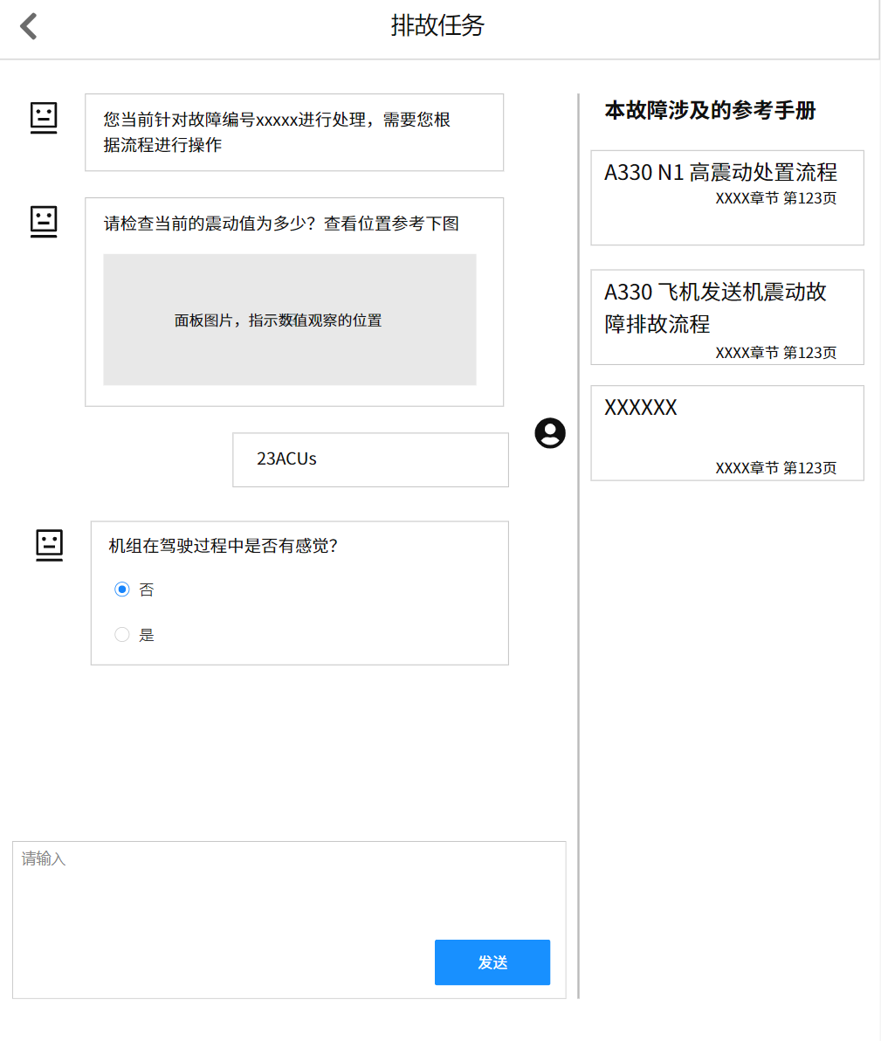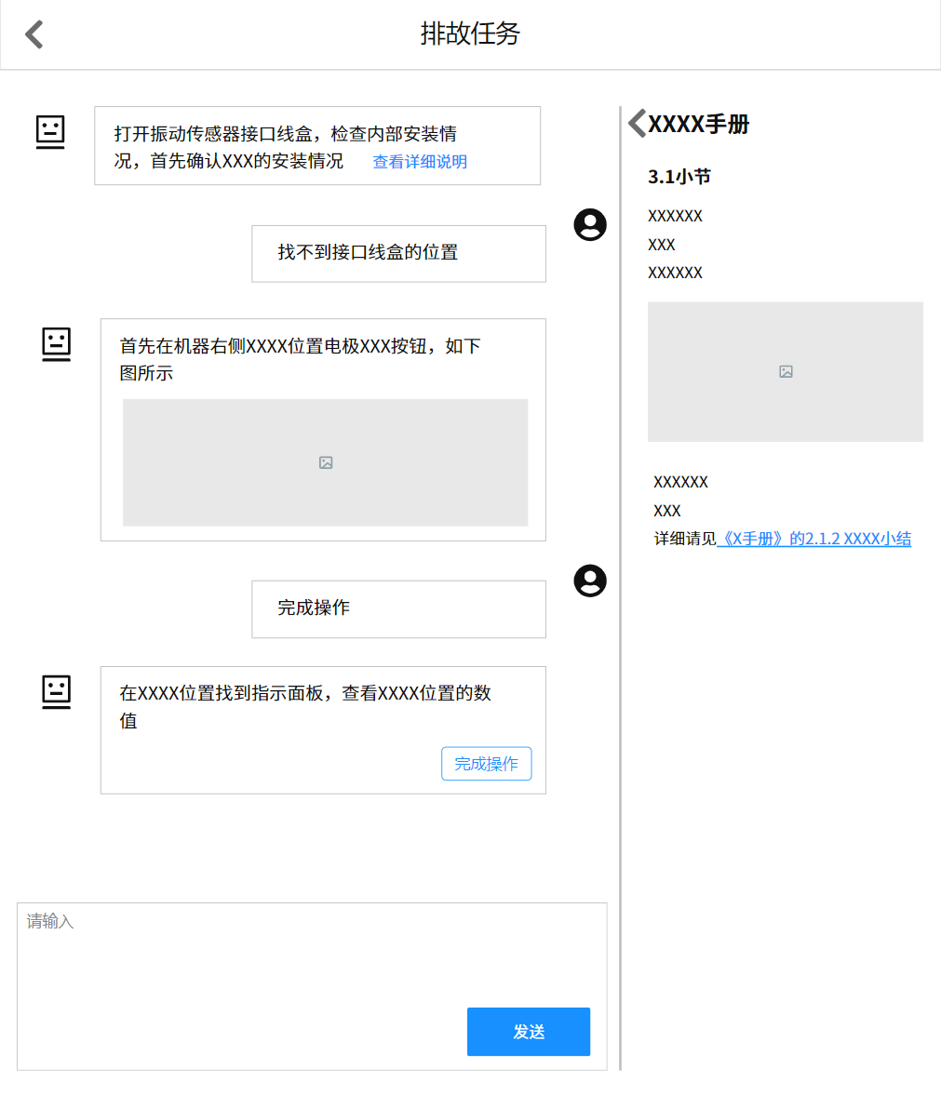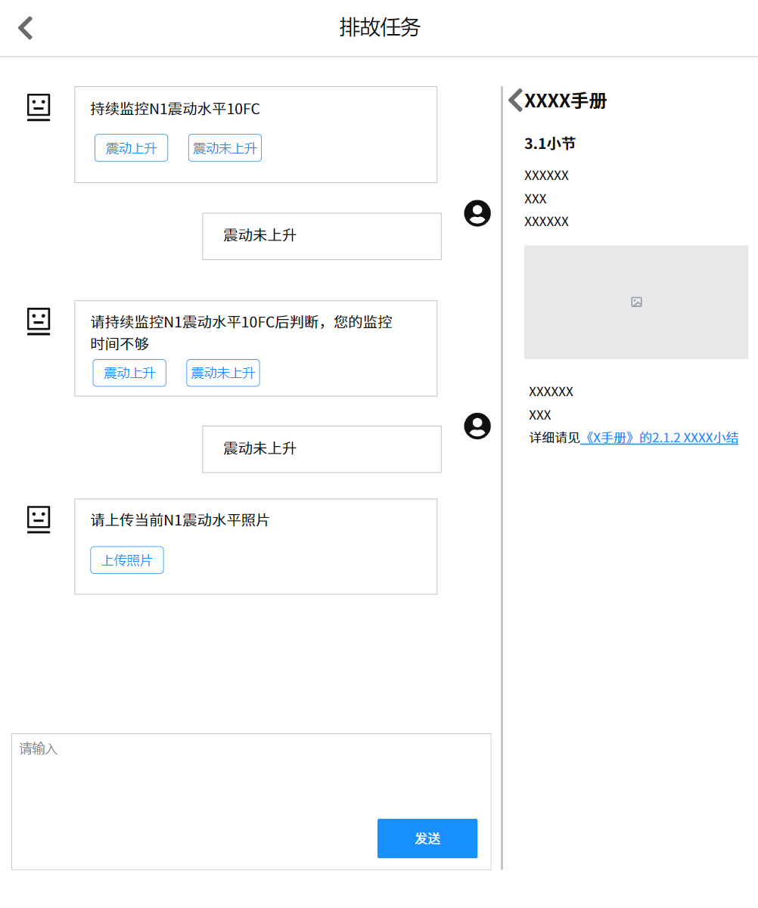

4.3.3. 排故记录及统计信息
排故任务中的所有交互都会产生对应记录，支持对记录进行导出。
针对排故任务的执行情况也有对应的统计报表信息，支持根据任务状态查询当前的任务数量，支持对任务的处理时长等信息进行统计。

4.3.4. 系统预留接口
本系统会预留相关的接口，以支持以下需求场景要求：
  - 维修助手的调用
  - 翻译服务的调用
  - 维修数据的集成和推送

4.4. 故障管理

4.4.1. 故障上报及分析
工程维修人员发现故障后，支持用网页/PAD进行故障提报。在故障提报时，选择故障机型，故障分类，将故障现象进行上传，形式支持：文本、图片、视频、音频。并对故障现象进行文字总结。
系统支持根据故障现象总结的信息，结合大模型私有知识库内已有的内容进行分析，为当前故障提供故障关键字，并基于关键信息给出多个故障处理方案，每个方案中包含处理流程及涉及的对应手册。工程人员可以基于经验查询后，选择对应的排故方案提交供审核。
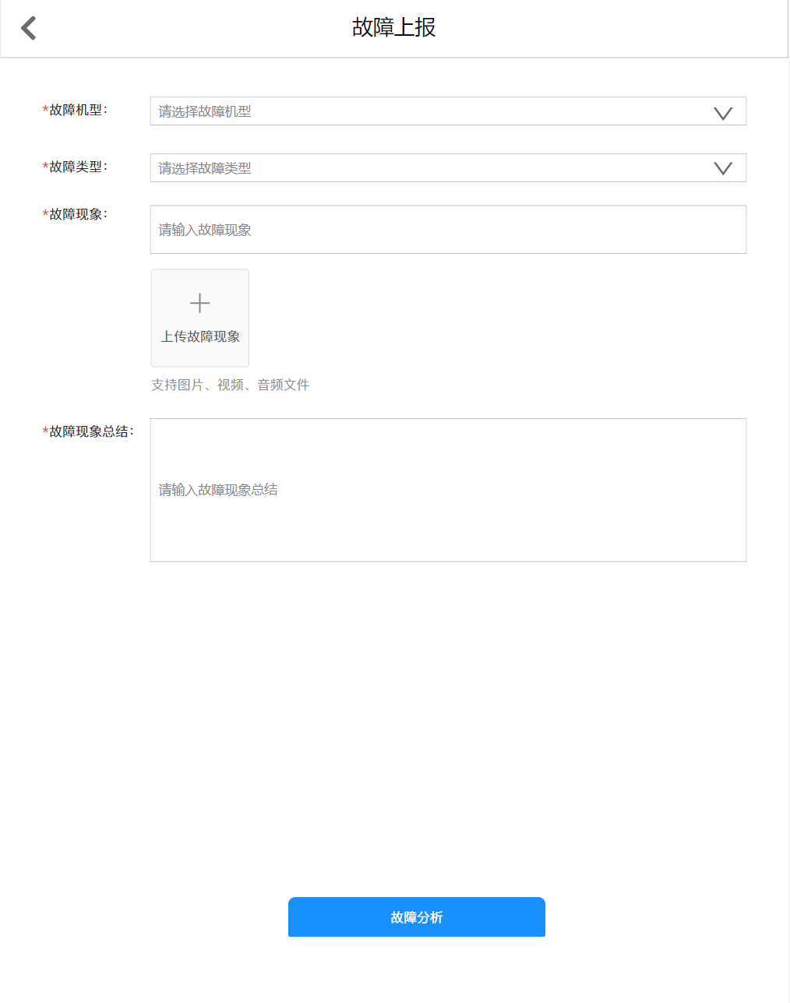
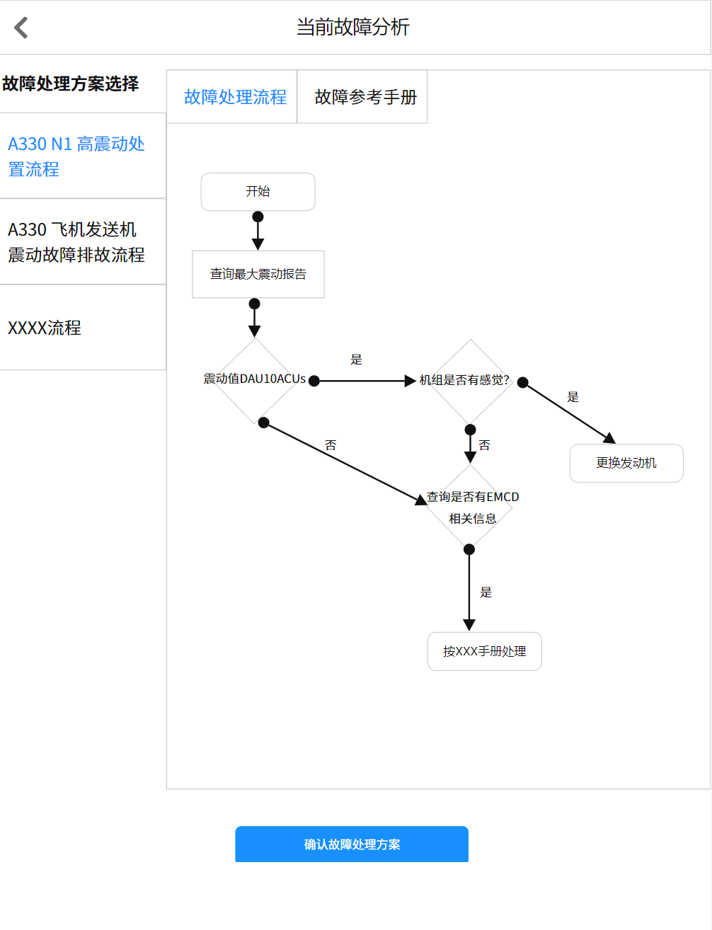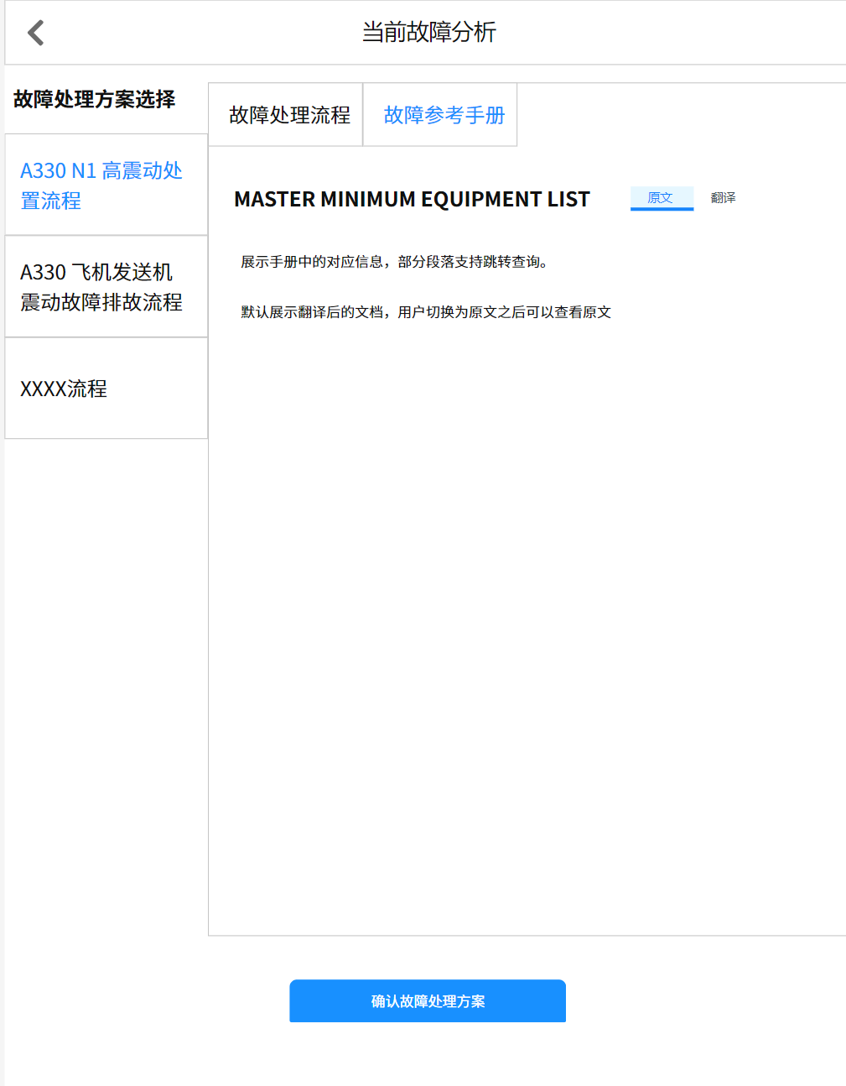

4.4.2. 故障列表
已提报的故障，支持以列表形式进行呈现。支持按故障机型、故障类型、提报人员、提报日期、故障状态等信息进行具体提报故障的查询。已提报的故障，支持由工程师创建排故方案。故障状态包含：已上报、已创建排故方案、已完成排故、已关闭等。
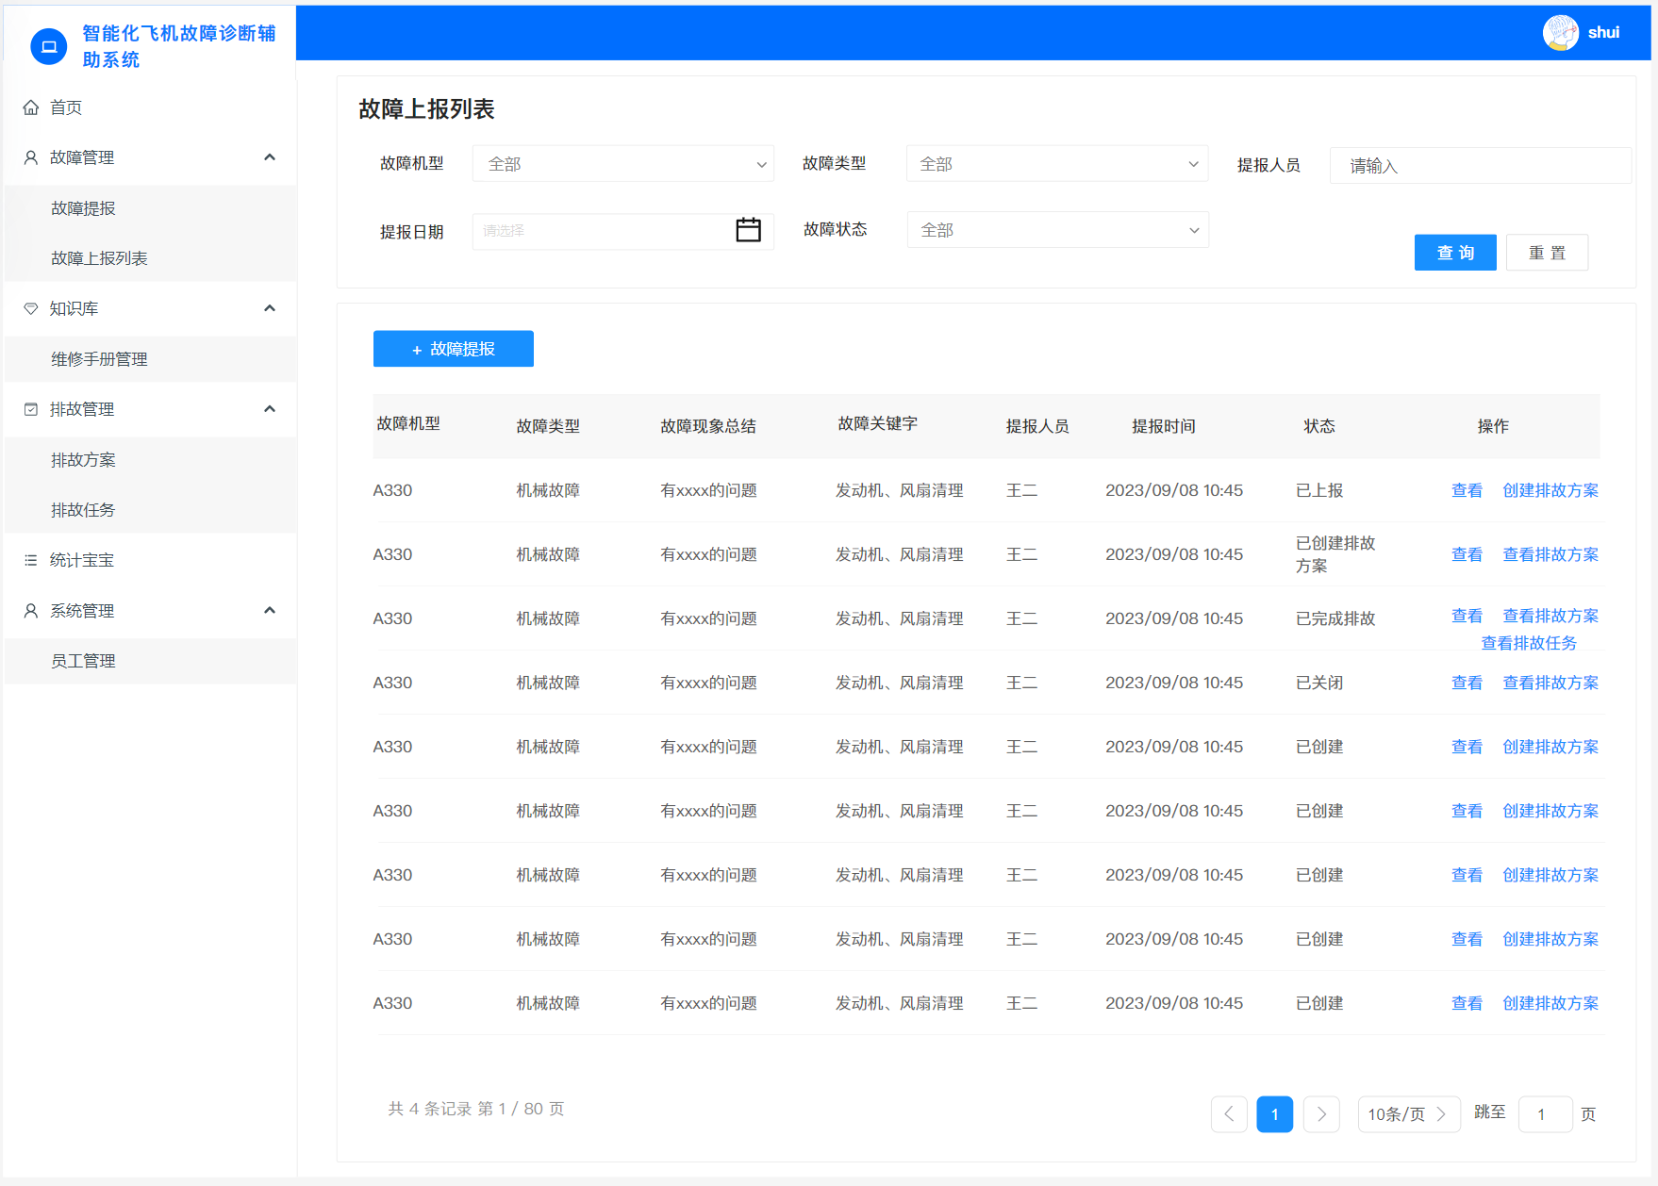

4.5. 基于DataMesh FAI实现Ameco维修手册的智能问答和翻译
LL大语言模型在智能问答和翻译应用的整体逻辑架构如下：
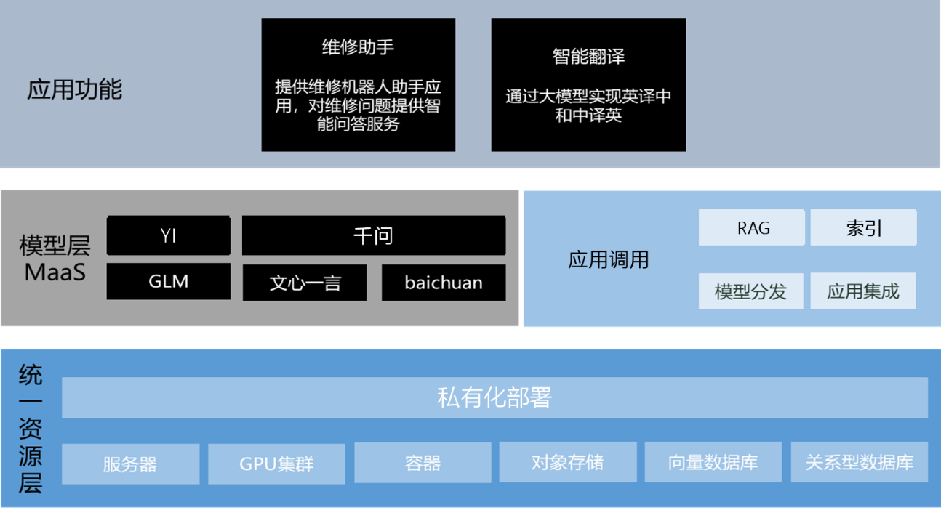
应用的主要功能包括：
- 智能维修助手：提供维修助手机器人应用，通过LLM大语言模型来调用私有的知识库（通过SGML解析后的数据）实现维修知识的智能问答服务；
- 智能翻译：提供即时翻译能力，私有知识库为英文材料汇总，可以通过本服务实现某段文字的翻译（如有特殊的专有名词翻译不准确的情况，可以通过专有名词维护的小工具即时添加相关的名词解释，不断迭代优化翻译的效果），同时提供双语（和原文）对照的功能；

4.5.1. DataMesh FactVerse AI技术方案建议
Ameco维修手册的智能问答和英译中（或者中译英）应用，基于FactVerse AI的技术实现逻辑如下：
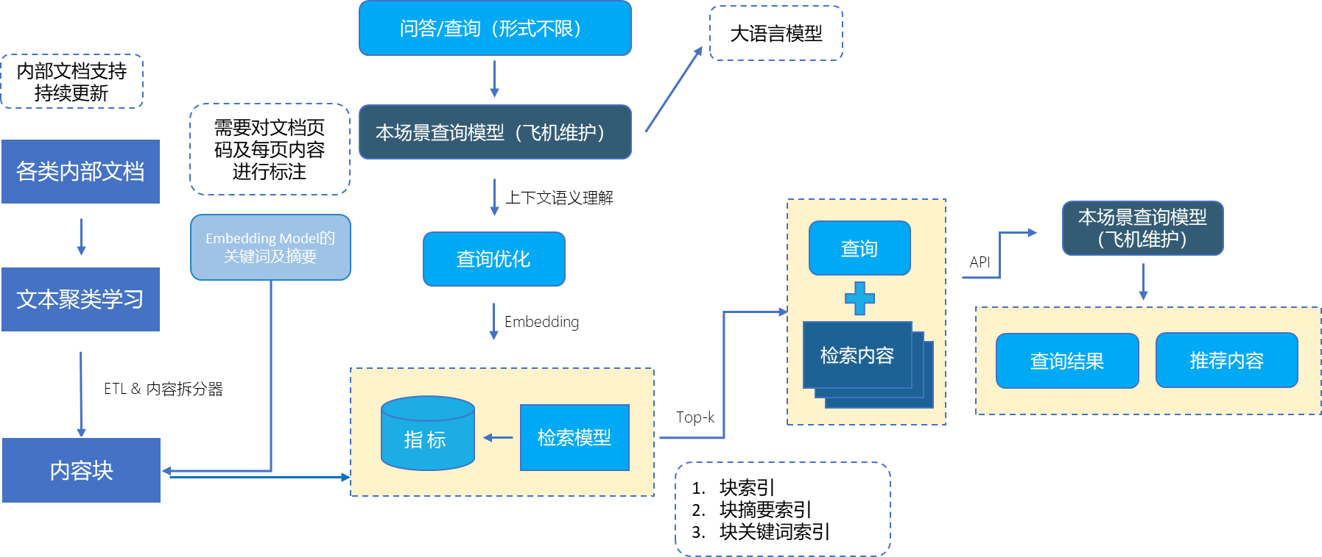
关键构成包括以下内容：
- SGML文档预处理：基于已有的SGML文件需要进行文档的拆分、内容提取与标注，文档的聚类学习和通过内容拆分器形成内容块。专有名词库和释义也可以通过文档预处理成为Ameco私有知识库的一部分；
- 企业私有知识库：通过文档预处理将企业的相关技术文档向量化，成为私有专用的资料库，FAI支持仅通过该私有库实现智能问答，避免出现互联网上LLM常见的“一本正经的胡说八道”；
- 检索和索引：形成块索引、块摘要索引和块关键词索引；
- 查询的优化：提供专业的关键词库和提示词的优化，进行查询优化；
- 提供翻译和问答应用入口，或嵌入至数字孪生应用中的维修方案推荐能力；
- 关键词或专有名词的维护和输入：提供专门的工具来随时输入专有名词和释义；
- LLM大模型私有化部署：本项目需采用私有化部署方式，利用Ameco现有的硬件资源。

4.5.2. AI实现的相关能力介绍

问答情况展示：
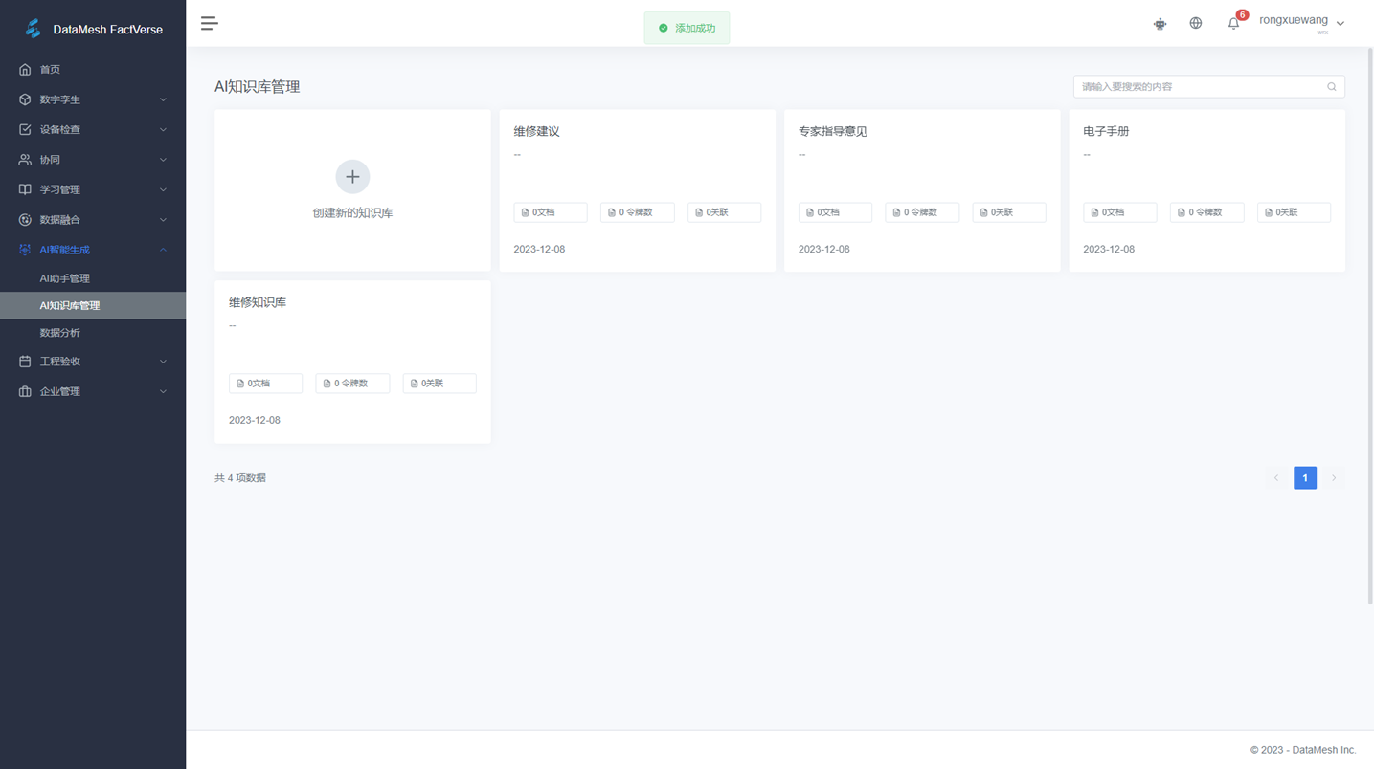
后台管理界面
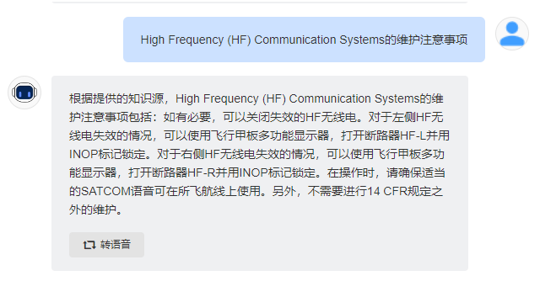
通过问答的方式得到维修方案的建议（直接英译中），原文见下图
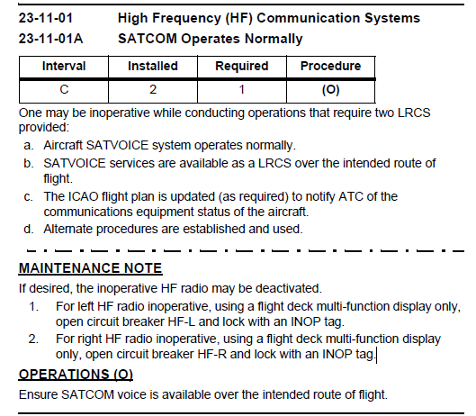
上图的原文出处
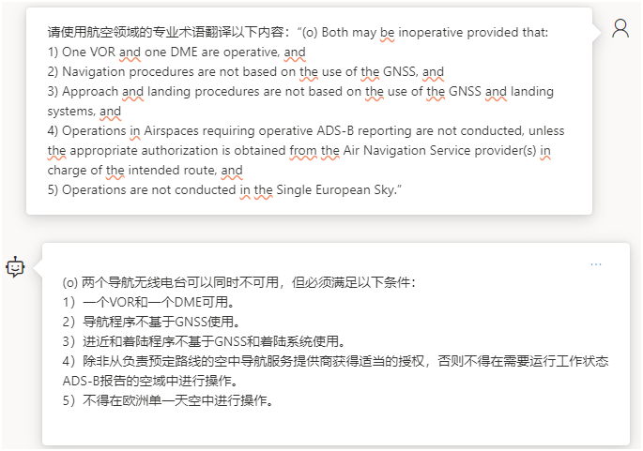
通过智能助手直接翻译维修手册中的某段文字

项目实施计划
项目的初步计划如下：
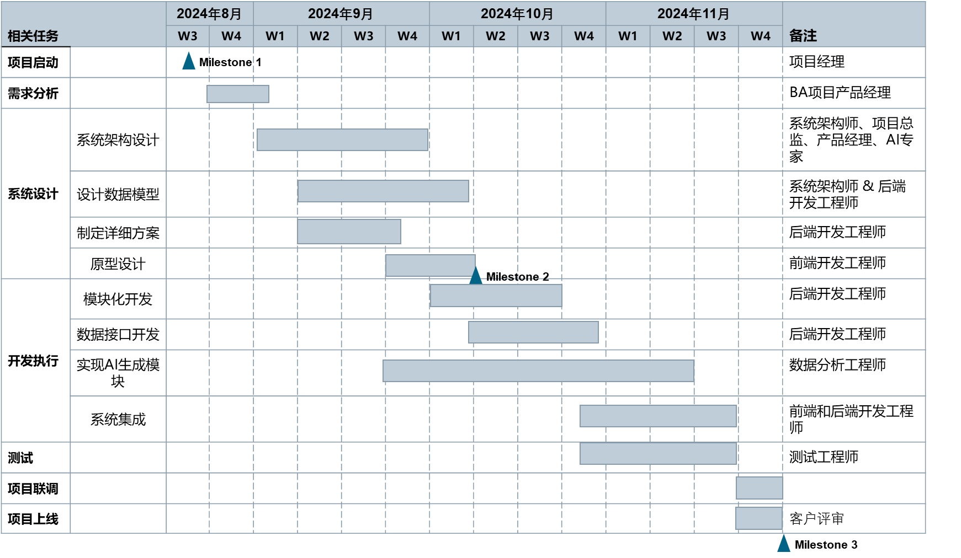
总体需要4~5个月完成开发和初步上线，上线之日起计算项目的售后服务时间。第一年的售后服务提供免费的售后服务保障，至第二年起需另行协商售后服务的价格。项目的售后服务内容包括：
  - 系统出现的Bug修复；
  - 5*8的问题响应和处理；
其他服务内容需另行协商。

（以下无正文）

